Муниципальное казенное дошкольное образовательное учреждение -

детский сад №2, г. Татарска

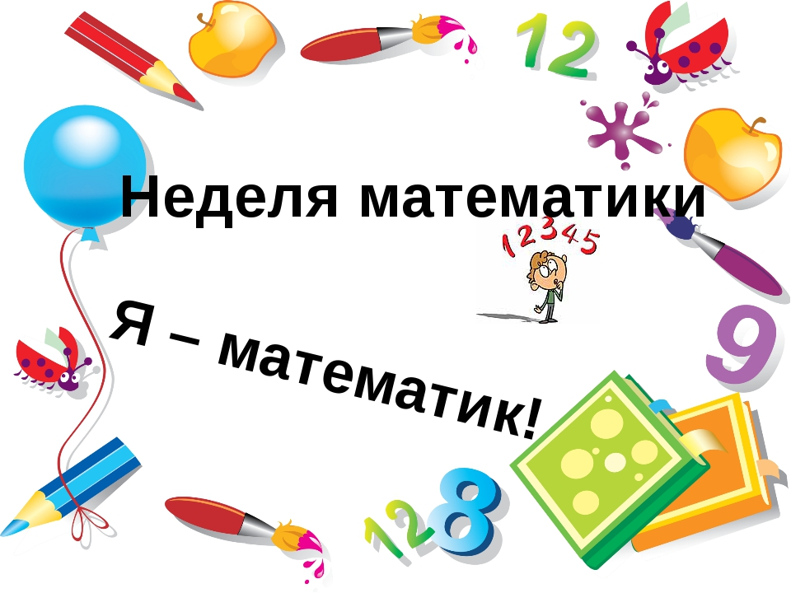

Подготовила:

воспитатель первой квалификационной категории

Пономарёва И. П.

г. Татарск

**Введение в тему проекта**

Проблема обучения математике в современной жизни приобретает все большее значение. Это объясняется, прежде всего, бурным развитием математической науки и проникновение ее в различные области знаний. Повышение уровня творческой активности, проблемы автоматизации производства и многое другое предполагает наличие у специалистов большинства современных профессий достаточно развитого умения четко и последовательно анализировать изучаемые процессы. Поэтому обучение в детском саду направлено, прежде всего, на воспитание у детей привычки полноценной логической аргументации окружающего. Опыт обучения свидетельствует о том, развитию логического мышления дошкольников в наибольшей мере способствует изучение начальной математики. Для математического стиля мышления характерны четкость, кратность, расчлененность, точность и логичность мысли, умение пользоваться символикой.

**Вид проекта:** творческо-игровой

**Продолжительность проекта:** краткосрочный (29.10.2018-02.11.2018 гг.)

**Участники проекта:** дети подготовительной к школе группы, воспитатель, родители

**Актуальность проекта**

Проблема усвоения знаний по математике актуальна из-за недостаточности занятий, дети быстро забывают пройденный материал. Необходимость создания данного проекта направлено на более углубленное усвоение знаний и умений, применение знаний в данной ситуации, в повседневной жизни. Для этого создаются специальные условия, подключаются родители. Важно привить детям любовь к математике. Показать ее значимость вокруг нас. Ее важное участие во всех видах деятельности. Проводя занятия по другим видам деятельности доказать детям, что и здесь необходимы знания по математике. В наше время математика в той или иной мере нужна огромному числу людей различных профессий. Особая роль математики – в умственном воспитании, в развитии интеллекта. Это объясняется тем , что результатами обучения математики являются не только знания , но и определенный стиль мышления. Математика по праву занимает очень большое место в системе дошкольного образования. Она оттачивает ум ребенка, развивает гибкость мышления, учит логике.

**Цель проекта:** Развитие элементов логического мышления и творческих способностей у детей подготовительной к школе группы.

**Задачи проекта:**

**Образовательные**

* Расширить и систематизировать знания детей по разделу ФЭМП.
* Учить способам практической деятельности в области математики.

**Развивающие**

* Развивать познавательные процессы: восприятие, память, логическое мышление, внимание, воображение, волю;
* Развивать творческие способности детей.

**Воспитательные**

* формировать у детей интерес к разнообразной интеллектуальной деятельности.

**Основные принципы реализации проекта**

* **Доступность** (соответствие дидактической задачи возрастным и индивидуальным возможностям дошкольников);
* **Повторяемость** (закрепление и усложнение одной и той же игры);
* **Актуальность дидактического материала** (актуальные формулировки математических задач, наглядные пособия и др.) собственно помогает детям воспринимать задания как игру, чувствовать заинтересованность в получении верного результата, стремиться к лучшему из возможных решений;
* **Коллективность** (позволяет сплотить детский коллектив в единую группу, в единый организм, способный решать задачи более высокого уровня, нежели доступные одному ребенку, и зачастую – более сложные);
* **Соревновательность** (создает у ребёнка или подгруппы стремление выполнить задание быстрее и качественнее конкурентов, что позволяет сократить время на выполнение задания с одной стороны, и добиться реально приемлемого результата с другой);

**Элемент новизны** (внесение новых атрибутов, схем, образцов, возможность проявления творчества, изменение правил).

**Средства обучения:**

В качестве средств обучения, с учётом возрастных особенностей детей, используются следующие развивающие игры с математическим содержанием:

**Методы и приемы взаимодействия педагога с детьми в ходе проекта:**

|  |  |
| --- | --- |
| **Словесные** | Вопросы, побуждающие к мыслительной деятельности, указание, пояснение, объяснение, педагогическая оценка (поощрение, порицание, одобрение; похвала), разъяснение. |
| **Наглядные** | Демонстрация наглядных пособий, показ способа действий, показ образца |
| **Практические** | Игровые действия, внезапное появление объектов, выполнение воспитателем игровых действий, загадывание и отгадывание загадок, введение элементов соревнования, создание игровой ситуации, упражнение, тренировка, моделирование. |

**Предполагаемый результат:**

* совершенствование уровня профессионального мастерства педагога по теме проекта;
* становление готовности детей самостоятельно применять знания в общественной жизни, применять знания в играх;
* участие родителей группы в организации работы по проекту;
* желание поделиться с педагогами и детьми своими знаниями;
* размещение проекта в интернете;
* накопление методической литературы и дидактического материала;
* расширение взаимодействия с образовательными учреждениями.

**Оценка результатов проекта:**

В ходе реализации совместного проекта достигнуты определенные результаты:

* в группе создан математический уголок, в котором собраны наглядно-дидактические пособия, игры, методическая и художественная литература;
* у детей появился интерес к занимательной математике;
* установлены взаимоотношения между детьми и родителями.

**Итоговый результат:** лепбук «В царстве геометрических фигур», математическая олимпиада.

**Список литературы:**

* «Логика и математика для дошкольников». Е.А. Носова, Г.Л. Непомнящая.
* «Дидактические игры и занятия в ДОУ». Е.Н. Панова.
* «Ступеньки творчества или развивающие игры». Б.П. Никитин.
* «Дидактические игры в детском саду». А.И. Сорокина.
* «Давайте поиграем». А.А. Столяр.
* «Игровые задачи для дошкольников». З.А. Михайлова.
* «Методика обучения математике в детском саду». Е.И. Щербакова.
* «Игровые занимательные задачи для дошкольников». З.А. Михайлова.

**ПЛАН РЕАЛИЗАЦИИ ПРОЕКТА.**

|  |  |  |  |
| --- | --- | --- | --- |
| Дата | Работа с детьми | Работа воспитателя | Работа с родителями |
| Понедельник  29.11.2018 г.  **Измеряй-ка!**  Задачи:  1. Закреплять умение устанавливать размерные отношения между 5-10 предметами разной длины (высоты, ширины) или толщины: сис-тематизировать предметы, располагая их в возрастающем (убывающем) порядке по величине; отражать в речи порядок расположения предметов и соотношение между ними по размеру;  2. Развивать глазомер, умение находить предметы длиннее (короче, выше (ниже, шире (уже, толще (тоньше) образца и равные ему;  3. Формировать понятие о том, что предмет (лист бумаги, лента, круг, квадрат и др.) можно разделить на несколько равных частей (на две, четыре) .  4. Учить называть части, полученные от деления. | 1. Игровая ситуация: «В гостях у профессора Измеряйкина»   Цель: Закреплять умение устанавливать размерные отношения между 5-10 предметами разной длины.   1. Д/игры «Ателье», «Угощение для всех»   Цель: Формировать понятие о том, что предмет (лист бумаги, лента, круг, квадрат и др.) можно разделить на несколько равных частей (на две, четыре) .   1. Игра на соотношение по размерам.   Цель развитие глазомера   1. П/игра «Ходилки-мерилки» (измеряются различные расстояния в групповом помещении) 2. Речевые игры «Что вокруг нас дальше-ближе (шире-уже, тоньше-толще? » 3. Просмотр мультфильма «38 попугаев», беседа по содержанию мультфильма | * Изготовление пособия по соотношение размеров * Изготовление дидактической игры «Числовые ракеты», «Числовые домики», «Соседи» | * Консультация «Развитие математических способностей у дошкольника» |
| Вторник  30.10.2018 г.  **Веселый счет**.  Закреплять умение:  • создавать множества (группы предметов) из разных по качеству элементов (предметов разного цвета, размера, формы, назначения; звуков, движений) ;  • считать до 10 (в прямом и обратном порядке,  • отсчитывать предметы из большого количества по образцу и заданному числу (в пределах 10,  • считать и воспроизводить количество звуков, движений по образцу и заданному числу (в пределах 10) .  • получать равенство из неравенства (неравенство из равенства, добавляя к меньшему количеству один предмет или убирая из большего количества один предмет | 1. Беседа «Как люди научились считать? » 2. Рисование на тему «Портрет любимой цифры». 3. Д/игра «Подбери игрушку», «Числовые домики», «Соседи» 4. Чтение сказки В. Сутеева «Про Козленка, который умел считать до 10», беседа по содержанию сказки. 5. Использование считалок при организации подвижных игр, подвижные игры «Будь внимателен, не ленись и по двое (трое, четверо и т. д.) становись! » 6. Работа с математическими прописями. 7. Выставка работ «Раскрашиваем по цифрам» 8. Игры с математическими пазлами | * Изготовление карточек с цифрами * Изготовление игры «Числовые ромашки», математических пазлов * Изготовление плаката «Пиши цифры правильно» | * Консультация для родителей «Игры на запоминание цифр» |
| Среда  31.10.2018 г.  **«Мир геометрических фигур»**  Задачи:  1. Закреплять представления о геометрических фигурах разной формы (круге, квадрате, треугольнике, прямоугольнике, овале) .  Развивать у детей геометрическую зоркость: умение анализировать и сравнивать предметы по форме, находить в ближайшем окружениипредметы одинаковой и разной формы: книги, картина, одеяла, крышки столов — прямоугольные, поднос и блюдо — овальные, тарелки — круглые и т. д.  2. Развивать умение в ходе анализа изображения предмета выделять его части, на основе сходства с геометрическими фигурами (человечек: голова-круг, туловище – овал или широкий прямоугольник, руки, ноги –узкие прямоугольники т. д.) | 1. Знакомство с авторской сказкой Сытовой Н. Б. «Как геометрические фигуры город строили». 2. Чтение сказок про геометрические фигуры. 3. Отгадывание загадок о геометрических фигур. 4. Дидактическая игра «На какую геометрическую фигуру похож предмет», «Назови геометрическую фигуру» 5. Конструирование из деревянного конструктора «Томик» 6. Игра «Танграм», «Судоку» 7. Изготовление обьемных геометрических фигур. 8. Подвижные игры с использованием геометрических фигур («1, 2, 3 круг (треугольник, квадрат и т. д.) найди! », «Найди пару! » | * Сделать подборку стихов и загадок про геометрические фигуры * Подготовить материал для изготовления лепбука на тему «Геометрические фигуры» |  |
| Четверг  01.11.2018 г.  **«Пространство и время»**  Совершенствовать умение:  • ориентироваться в окружающем пространстве; понимать смысл пространственных отношений (вверху—внизу, впереди (спереди) — сзади (за, слева — справа, между, рядом с, около) ;  • двигаться в заданном направлении, меняя его по сигналу, а также в соответствии со знаками —указателями направления движения (вперед, назад, налево, направо и т. п.) ;  • определять свое местонахождение среди окружающих людей и предметов;  • ориентироваться на листе бумаги (справа — слева, вверху — внизу, в середине, в углу) | 1. Чтение сказки Е. Шварца «Сказка о потерянном времени», беседа по содержанию сказки 2. Рисование по клеткам 3. Дидактические игры: «Когда это бывает? », «Было, есть, будет… », «Что сначала, что потом? », «Морской бой» 4. Игра-путешествие «Кладоискатели» (ориентировка на местности по карте и указательным знакам) 5. Рассматривание иллюстраций различных видов часов | * Подготовить материал для олимпиады по ФЭМП * Продолжить изготовление дидактических игр по ФЭМП | * Консультация для родителей по развитию логического мышления детей старшего дошкольного возраста |
| Пятница  02.11.2018 г.  **«Математике – физкультура! »**  Задачи:  1. Формировать у детей интерес к интеллектуальной деятельности, желание играть в игры с математическим содержанием;  2. Способствовать общению и взаимодействию ребенка со взрослыми и сверстниками | 1. Математическая олимпиада 2. Чтение сказок про цифры 3. Игры со счетными палочками 4. Дидактическая игра «Больше-меньше», «Числовые домики» 5. Игра «На что похожа цифра» | * Изготовление лепбука |  |